2024年昆明市初中学业质量诊断性检测交流暨二轮复习备考研讨会
活动方案
为了深入研究《义务教育历史课程标准2022年版》，把握云南省初中学业水平考试导向，为2024年云南省初中学业水平考试复习备考做好准备，提高复习备考工作效率，同时进一步锻炼工作室学员研究考试、把握考试的专业能力，发挥云南省张敏历史名师工作室的引领辐射作用，促进工作室成员及研修人员专业成长的同时推动成员及研修人员所在学校本学科教学质量的稳步提升，特开展本次交流研讨活动。
- 活动主题
2024年昆明市初中学业质量诊断性检测交流暨二轮复习备考研讨会
- 活动时间
2023年4月14日上午9:00-12:00
- 活动组织机构
主办单位：云南省张敏历史名师工作室
支持单位：历史悦读教研分享会
总策划人：云南省张敏历史名师工作室主持人张敏
参与成员：肖玲、罗效贞、舒宏婷、赵莹莹、张孟秋
研修人员：云南省张敏历史名师工作室全体初中研修人员及所在学校历史教师、昆明市首批“春城计划”教学名师张敏工作室成员及所在学校历史教师、昆明市首批“春城计划”教学名师张敏工作室共建学校历史教师
- 活动内容
1.2024年昆明市初中学业质量诊断性检测历史学科试题分析
2.立足教材 提升能力——2024年初中学业水平考试历史学科备考策略分享3.2024年昆明市初中学业质量诊断性检测历史学科质量分析报告（抽样）
4.2024年初中学业水平考试备考二轮复习课示例
五、会议地点
#腾讯会议：492-897-492
会议密码：当天在QQ群里发布，QQ群号：478486852 验证：中考复习
六、活动议程
议程 | 时间 | 内容 | 主讲人
一 | 9：00—9：10 | 云南省张敏历史名师工作室主持人致辞 | 张敏  昆明市第一中学教师正高级历史教师、云南省“兴滇英才支持计划”教学名师、昆明市首批“春城计划”教学名师
二 | 9：10—9：50 | 2024年昆明市初中学业质量诊断性检测历史学科试题分析 | 肖玲  云大附中呈贡中学高级教师，参与编写多部教辅资料。
三 | 9：50—10：30 | 立足教材 提升能力——2024年初中学业水平考试历史学科备考策略分享 | 罗效贞  昆明市第十四中学高新校区教师，昆明市教坛新秀，五华区学科带头人，五华区“先进教育工作者”
四 | 10：30—11：10 | 2024年昆明市初中学业质量诊断性检测历史学科质量分析报告（抽样） | 舒宏婷  云大附中呈贡中学教师，昆明市教坛新秀，参与编写多部教辅资料。
五 | 11：10—11：50 | 2024年初中学业水平考试备考二轮复习课示例 | 赵莹莹  云南大学附属中学教师，教育部“一师一优课 一课一名师”获奖教师，昆明市第七届教学名师，五华区学科带头人。
六 | 11：50—12：00 | 交流活动 | 各学员
六 | 11：50—12：00 | 学习总结 | 张孟秋  云大附属会展学校教师，官渡区教坛新秀

七、主讲人员介绍
工作室主持人

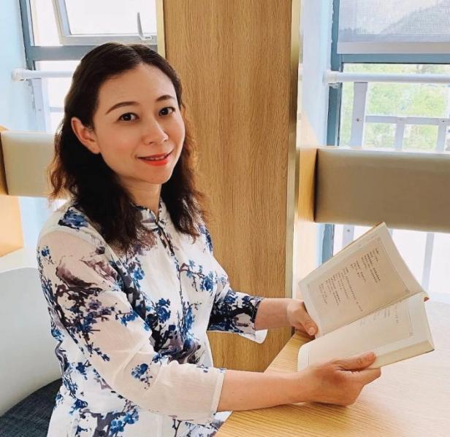
云南省张敏历史名师工作室主持人张敏
昆明市第一中学正高级历史教师，云南省“兴滇英才支持计划”教学名师，云南省基础教育领域教学名师张敏工作室主持人、昆明市首批“春城计划”教学名师张敏工作室主持人、昆明市第四届历史名师工作室主持人、昆明市第二届“春城教学名师”、云南省“优课”名师、昆明教育电视台“名师讲坛”主讲专家，教育部2021年“部级精品课”获得者、教育部 2019年度“一师一优课 一课一名师”活动“部级优课”获得者、昆明市高中新课程高三复习课历史学科课堂教学竞赛一等奖获得者、在省市刊物发表多篇论文、主编或参编多本教辅、从事基础教育教学工作29年,带过15届高三。
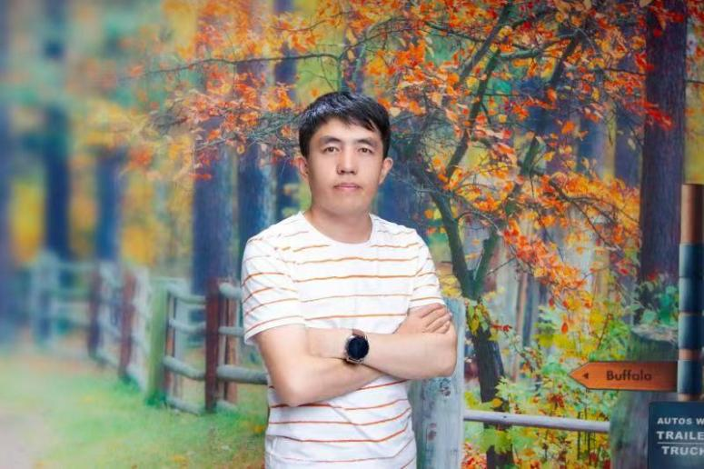
肖玲
云南省张敏历史名师工作室学员，任职于云大附中呈贡中学，高级教师，参与编写多部教辅资料。
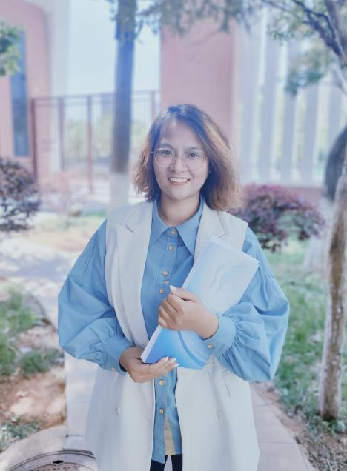
罗效贞
云南省张敏历史名师工作室学员，云南大学历史学硕士，昆明市教坛新秀，五华区学科带头人，现任职于昆明市第十四中学高新校区（原高新技术产业开发区第二中学）。任教以来，教书育人，认真履职，多次被评为五华区“先进教育工作者”；积极参加各级教学竞赛、教学基本功比赛，获全国优质教育科研成果展评中优质课一等奖，在昆明市和五华区互动课堂课例大赛中多次获奖；注重教育教学研究能力的提高，参加中动力与学习动机的研究》，多次参与省市级课题研究、主持校级课题。

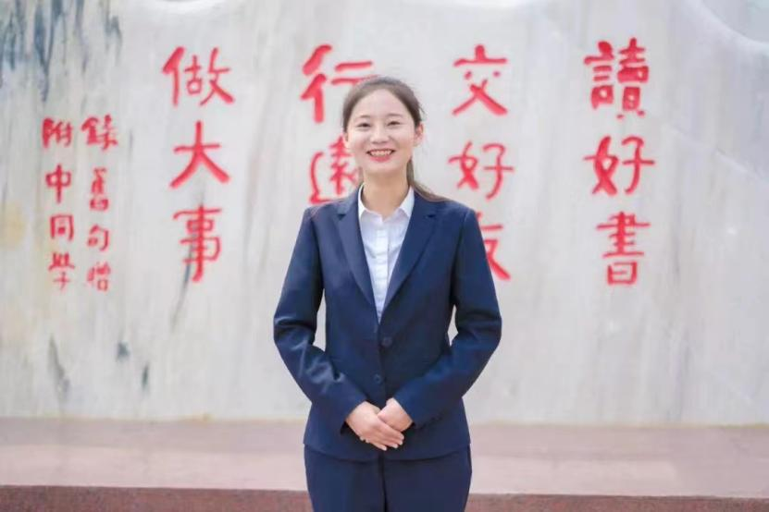
舒宏婷
云南省张敏历史名师工作室学员，任职于云大附中呈贡中学，一级教师，昆明市教坛新秀，参与编写多部教辅资料。

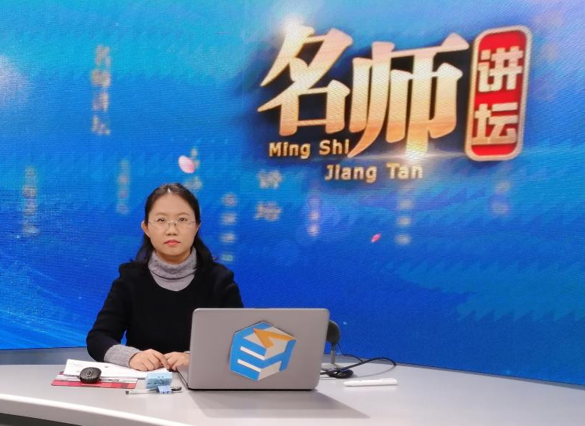

赵莹莹

云南省张敏历史名师工作室成员，云南大学附属中学教师、德育处副主任，教育部、云南省“优课”名师，昆明市第七届教学名师，昆明市五华区第十一届“学科带头人”，昆明市五华区第七届“教坛新秀”。

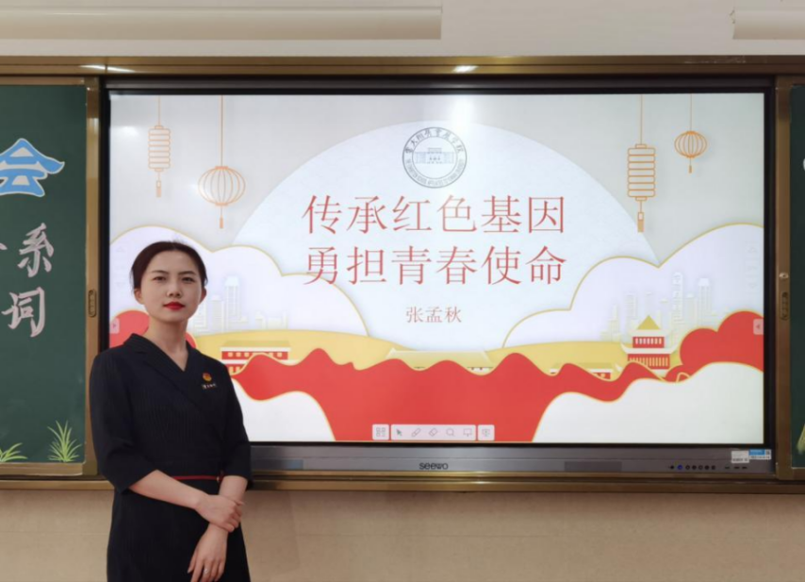
张孟秋
云南省张敏历史名师工作室学员，云大附属会展学校教师。曾获官渡区教坛新秀、官渡区卓研杯复习课赛一等奖、官渡区命题竞赛二等奖、学校习题课竞赛一等奖。

